**·需求分析：**根据比赛的规则，如果想要获得胜利就需要极可能多的占领岗哨，由于每回合有时间限制和步数限制，那么需要具备较快的移动速度；同时比赛场地平整，则不需要很强的地形适应能力。同时由于能量仓具有加分作用，则需要尽可能地多用能量仓中的能量球。因为在回合内需要同时完成机器人移动，装填能量球，放置能量球，则可以将机器人的移动和装填同时解决。

**·模块设计：**通过多个机械手来解决，如下图： 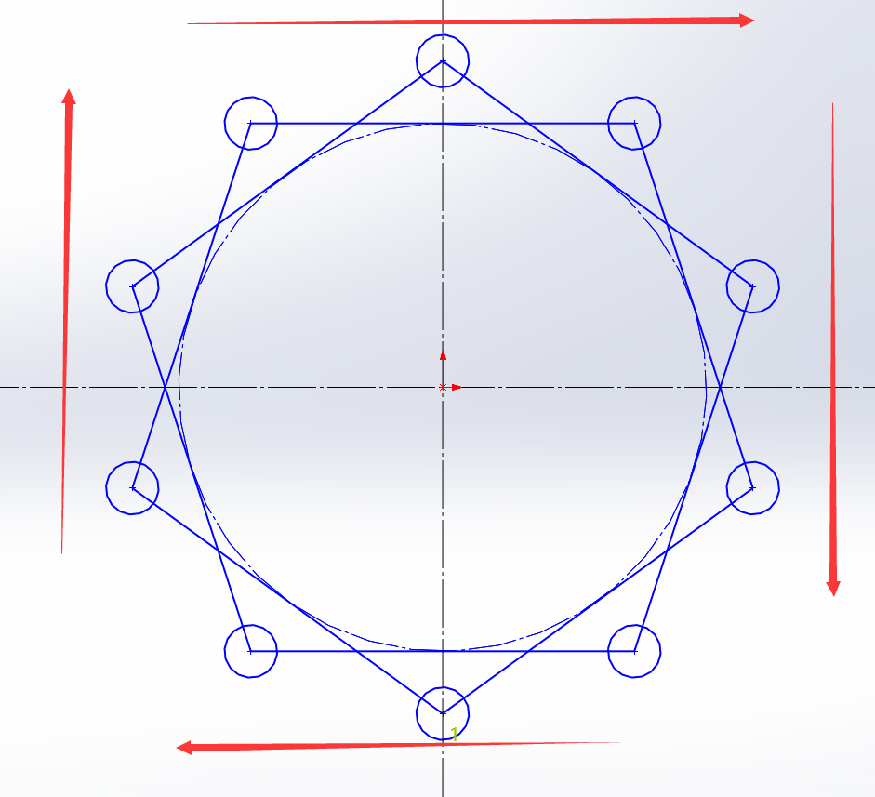

图中展示的小圆圈表示能量仓，两个五边形的顶点表示机械手应该在的位置，这十个机械手是分为两组的，每组分别围成正五边形，如下图红色与绿色的数字12345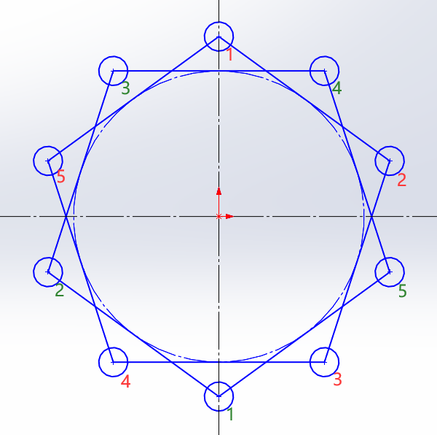

这两组机械手可以分别独立的围绕中心周水平旋转，每次可以一组拿起5个球，另一组放下5个球，这样就节省了回合中将能量翻倍的时间，使得每个能量球都被最大化利用。上述的填充和抓取过程可以在行进间进行。